Name
Adresse
Datum
Gemeinde Grünheide
Bauamt
Am Marktplatz 1
15537 Grünheide

Betreff: Einwendung B Plan Nr. 60
Thema: LKW Parkplätze und LKW Fahrten sowie Güterverkehr
Sehr geehrte Damen und Herren, hiermit wende ich mich an Sie, um mich zu dem folgenden Thema zu äußern:
Bereits zum B Plan Nr. 13 wurde angemerkt, dass es nicht ausreichend LKW -Stellplätze im gesamten Gewerbegebiet gibt. Dies wurde bereits zu diesem Zeitpunkt kritisiert. Nun könnte man meinen, dass Tesla durch den Erwerb des Planungsgebietes B Plan Nr. 60 mehr auf Güterverkehr setzt und so auch die LKW-Fahrten und Parkplätze nicht mehr nötig sind.
Die zahlreichen LKW-Fahrten wurden ebenfalls bereits zum B Plan Nr. 13 kritisiert.
Nach eigener Aussage von Tesla während der Erörterung zur 2. Ausbaustufe, ist ein schienengebundener Güterverkehr nicht gewollt. Das bedeutet, dass die Fahrten der LKWs zwischen Tesla und übrigen Gewerbegebiet nicht reduziert werden. Weiterhin werden, durch das Schaffen von neuen Lagerflächen, noch weitere Zuliefererunternehmen Tesla anfahren. Das bedeutet noch mehr Fahrten zwischen den Gewerbeabschnitten. Weiterhin werden diese Zulieferer wieder Stellplätze benötigen, welche es nicht gibt. Das Problem mit den illegal geparkten LKWs wird also noch verschärft.
Anbei finden Sie das Schreiben an das Ordnungsamt und die Abwägungen aus dem B Plan Nr. 13.
Anlage I Abwägungen LKW - Fahrten
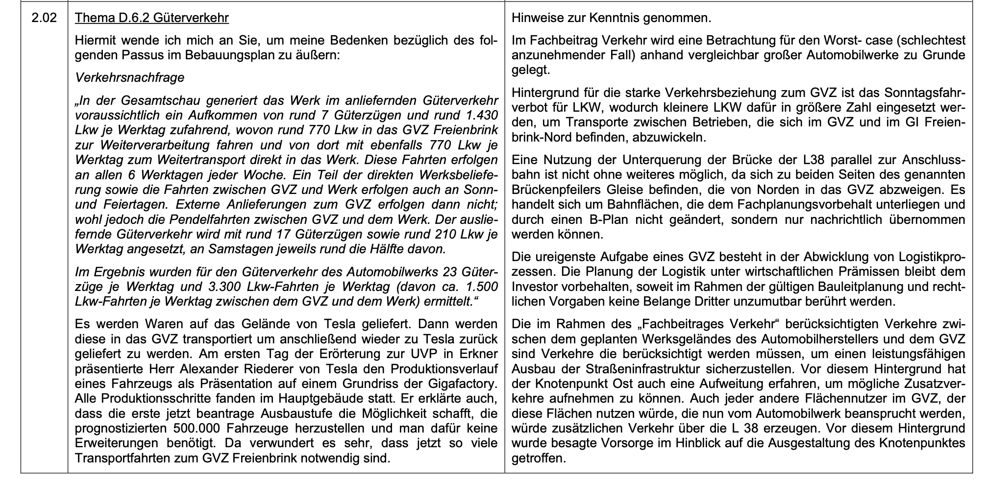
Anlage II – Brief der IG Freienbrink vom November 2023
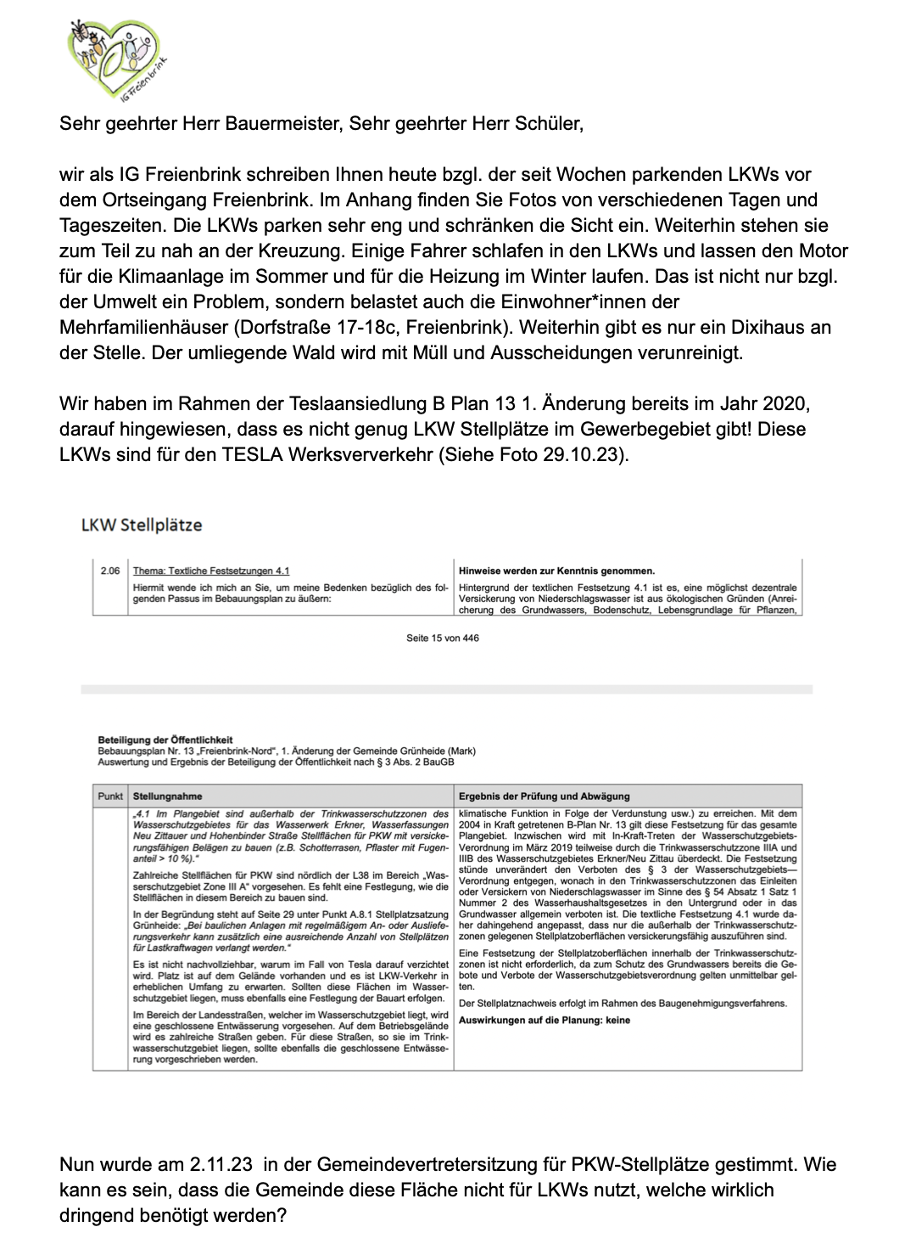

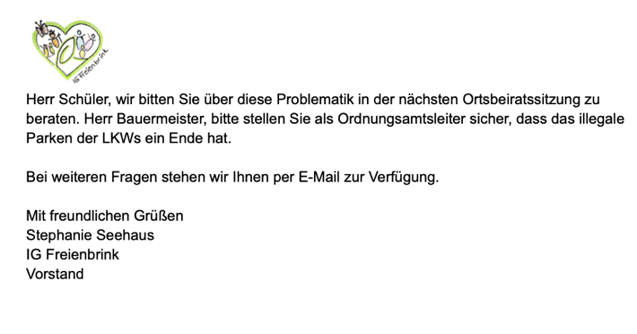
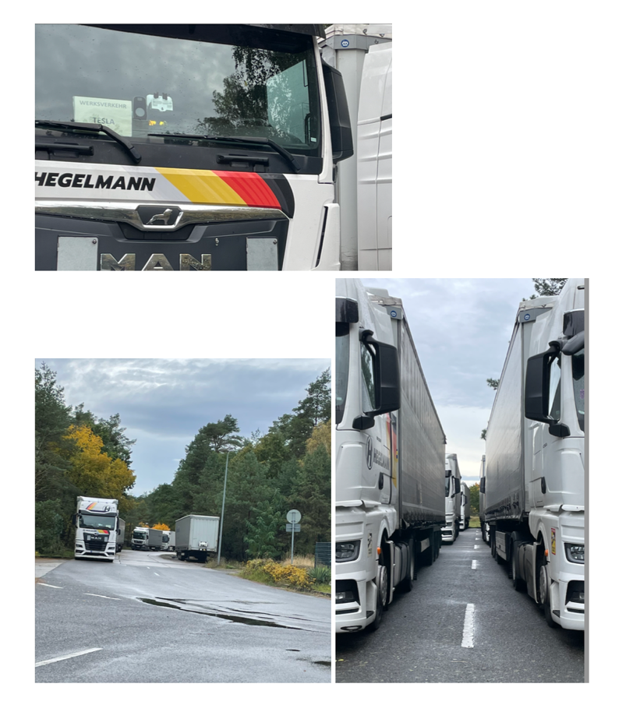
Daher fordere ich den B Plan Nr. 60 nicht umzusetzen und spreche mich entschieden dagegen aus.

Mit freundlichen Grüßen

Name

